计算机科学与技术学院
2025秋季学期
《QT应用程序开发》课程设计报告

题目

学号：
姓名：
日期：

目录
一、设计任务说明 1
1.1课程设计任务 1
1.2开发该系统软件环境及使用的技术说明 1
1.3开发计划 2
二、系统架构设计 2
2.1系统总体架构图 2
2.2模块设计说明 3
2.3数据库结构设计（SQLite） 3
2.3.1数据库E-R图（自绘） 3
2.3.2表结构定义 3
2.4Model/View设计说明 3
2.5网络模块设计 4
2.6多线程设计 4
2.7UI布局设计 4
三、系统实施及结果 5
3.1系统界面 5
3.2系统测试结果 5
3.3代码版本管理提交日志 5
3.4AI工具使用记录 6
3.4.1使用的AI工具清单 6
3.4.2核心提示词（Prompt）记录（至少3条） 6
3.4.3AI代码问题分析（至少2例） 7
四、课程设计总结 7

一、设计任务说明

1.1课程设计任务
1.本项目的整体目标
本项目旨在设计并开发一个基于C/S（客户端/服务器）架构的多人即时通讯系统。致力于构建一个高并发、低延迟、稳定可靠的网络通信平台。
通过该项目的开发，可以深入理解并实践网络编程的核心概念，包括TCP长连接维护、应用层协议设计、多线程并发处理以及数据的一致性存储。项目最终将实现用户注册登录、好友管理、一对一私聊、多人群聊以及离线消息推送等完整功能，形成一个界面友好、功能闭环的桌面应用程序。

2.系统主要功能
本系统划分为服务端与客户端两大核心部分，包含以下关键功能模块：
用户认证与状态管理：
支持用户账号注册与安全登录（密码加密存储）。
实现多端登录冲突检测与强制下线机制。
实时维护用户在线/离线状态，并同步给好友。
联系人与群组管理：
支持查找用户、发送好友申请、通过/拒绝好友请求。
实现好友分组管理（如“我的好友”、“黑名单”）。
支持创建群组、邀请成员、退群及群成员列表的动态更新。
即时通讯核心：
单聊：提供点对点的实时文本与表情消息传输，支持消息已读回执。
群聊：实现消息的广播分发，确保群内所有在线成员实时收到消息。
离线消息：服务端自动暂存用户离线期间收到的消息，待用户上线后自动推送，确保信息不丢失。

3.对本课程知识点的应用说明
本项目综合运用了《Qt应用程序开发》课程中的多项关键技术，具体应用如下：

使用QtWidgets完成界面设计：
客户端采用QMainWindow作为主框架，结合QVBoxLayout、QHBoxLayout等布局管理器实现界面的自适应缩放。
通过图形化界面定义联系人列表的样式，打造美观的桌面UI。
使用Model/View展示数据：
采用QListWidget来展示好友列表和聊天记录。
实现了数据源与界面显示的解耦，能够高效处理并流畅展示多条聊天记录。
使用SQLite进行数据存储：
服务端：使用QSqlDatabase连接SQLite数据库，持久化存储用户信息、关系链及全量聊天记录。
客户端：利用SQLite实现本地消息缓存，不仅减少了网络拉取请求，还支持在无网络环境下查看历史消息。
使用QThread处理耗时任务：
服务端并发：采用“监听线程+工作线程池”模型。主线程负责监听端口，一旦有新连接建立，立即通过moveToThread将QTcpSocket移交至独立的ClientWorker线程处理，确保主线程不阻塞，从而支持多用户并发在线。
使用TCP网络通信：
基于QTcpServer和QTcpSocket类实现全双工的长连接通信。
设计了基于JSON的应用层协议，并配合QDataStream解决了TCP通信中常见的“粘包”和“半包”问题，确保了数据传输的准确性。

1.2开发该系统软件环境及使用的技术说明
开发环境与技术依赖
Qt版本：Qt6.9.2
用途：作为核心开发框架，提供跨平台的基础库、网络通信及GUI组件支持。
C++标准：C++17
用途：利用现代C++特性（如结构化绑定、std::optional等）编写更简洁、安全的业务逻辑代码。
编译环境：MinGW64-bit(GCC11.x或更高)
用途：在Windows平台上将C++源代码编译为可执行文件，提供标准的GNU编译工具链。
关键Qt模块说明
QtWidgets
用途：构建传统的桌面客户端图形界面，实现主窗口、对话框及自定义聊天气泡控件。
QtSQL
用途：通过SQLite驱动程序（QSQLITE）管理本地及服务端的数据库，执行增删改查操作。
QtNetwork
用途：基于QTcpSocket和QTcpServer实现TCP长连接通信，处理底层的数据包收发。
QtCore(QThread)
用途：利用多线程技术将网络IO和数据库操作移出主线程，确保界面流畅不卡顿。

1.3开发计划
根据系统功能模块，画出甘特图，内容包括：
- 项目开发周期（建议1–2周）
- 按模块拆分任务（如UI、数据库、网络、线程等）
- 使用甘特图表示计划进度（Excel绘图），甘特图画法参考附件excel
https://blog.coupler.io/gantt-chart-excel-template/
要求：甘特图需插入到文档中，任务拆分合理

二、系统架构设计

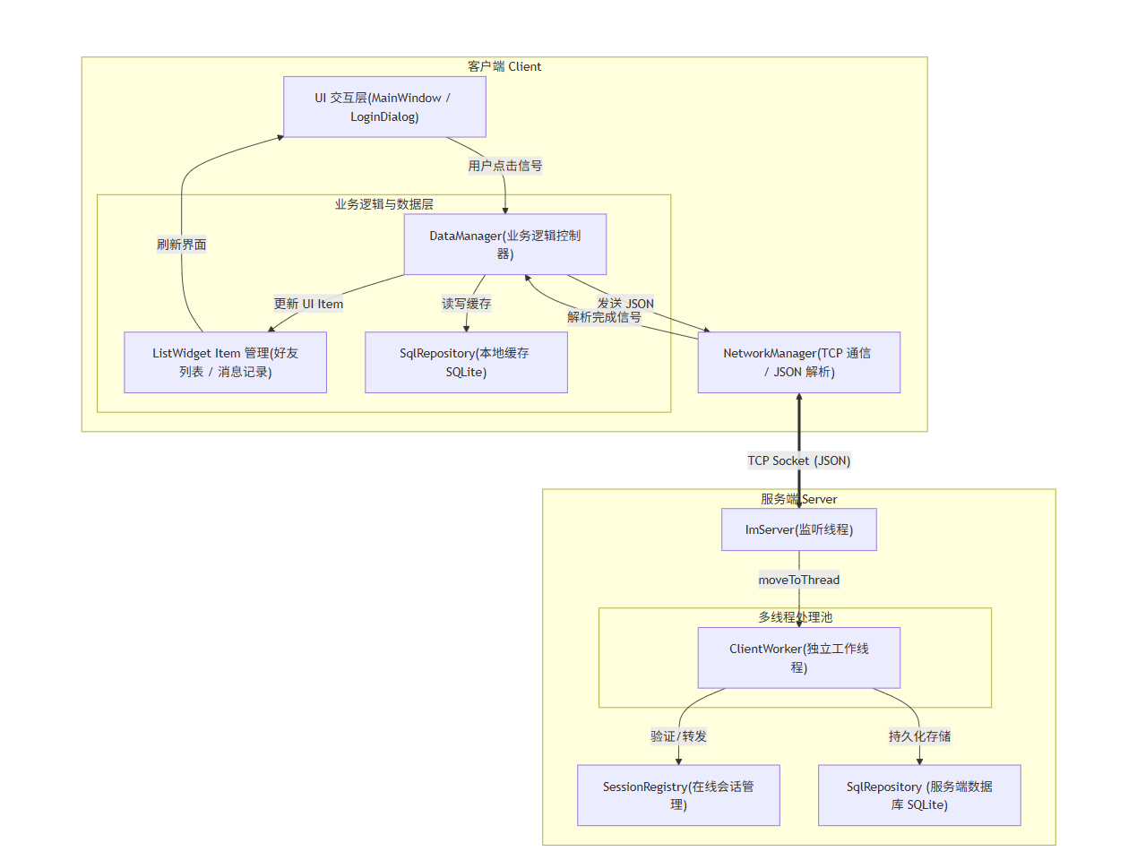
2.1系统总体架构图
###1.模块之间的关系
系统整体采用MVC(Model-View-Controller)变种的分层架构，各模块职责分明，通过Qt接口进行交互。

UI层(View)与逻辑层(Controller)：

关系：UI层（如MainWindow,LoginDialog）负责界面的展示和用户交互，持有逻辑层（DataManager）的引用或通过信号与逻辑层通信。
交互：UI捕获用户操作（如点击“发送”按钮），将其转换为业务信号；逻辑层处理完毕后，回调UI的接口或发射信号通知UI刷新界面（如updateChatList）。
逻辑层(Controller)与网络层(Network)：

关系：DataManager拥有NetworkManager的实例。
交互：逻辑层调用网络层发送请求；网络层作为底层设施，只负责数据的收发和协议解析，解析出完整的JSON包后，将数据上抛给逻辑层处理。
逻辑层(Controller)与数据层(Storage)：

关系：逻辑层直接调用SqlRepository的同步接口。
交互：在处理登录验证、加载历史消息时，逻辑层会调用数据库接口进行增删改查。
服务端并发模块：

关系：ImServer是主控中心，管理着一个ClientWorker的集合（通常通过SessionRegistry映射表）。
交互：主线程监听到新连接后，创建ClientWorker并将其moveToThread到独立线程。此后，该客户端的所有Socket事件都由该独立线程处理，实现了高并发。

数据流与控制流说明场景一：
发送消息流程（客户端->服务端->接收端）
1.用户动作：用户在聊天窗口输入文字，点击“发送”按钮。
2.控制流(UI->Logic)：ChatWindow捕获点击事件，调用DataManager::sendMessage(targetId,content)。
3.数据流(Logic->Network)：DataManager将消息内容、发送者ID、接收者ID封装成一个标准JSON对象：
{ "type": "MSG", "from": 101, "to": 102, "body": "Hello" }
然后调用NetworkManager::send(json)。
4.数据流(Network->Socket)：NetworkManager使用QDataStream在JSON数据前添加4字节的长度包头（解决粘包），写入TCPSocket发送缓冲区。
5.服务端处理：
服务端ClientWorker线程收到数据，解析出JSON。
控制流：调用SqlRepository将消息存入t_messages表。
控制流：查询SessionRegistry检查目标用户（ID102）是否在线。
在线：直接通过目标用户的ClientWorker转发JSON数据。
离线：存入t_offline_msgs表，待其上线后推送。场景二：接收消息流程
1.底层接收：客户端NetworkManager的socket收到TCP数据流。
2.协议解析：readyRead槽函数被触发，循环读取数据。先读取4字节包头确认数据包大小，若缓冲区数据足够，则读取后续JSON内容。
3.控制流(Network->Logic)：解析出完整JSON后，NetworkManager发射messageReceived(QJsonObject)信号。
4.逻辑处理：DataManager的槽函数响应此信号：
判断消息类型（是聊天消息、好友申请还是系统通知）。
将消息存入本地SQLite缓存(LocalDB)。
- 数据流(Logic->UI)：DataManager根据消息发送者ID，找到对应的QListWidget（或通知UI创建新窗口），追加一个新的QListWidgetItem，界面自动刷新显示气泡。

发送者(Sender) | 信号(Signal) | 接收者(Receiver) | 槽函数(Slot) | 说明
LoginDialog | loginRequested(user,pass) | DataManager | attemptLogin(user,pass) | 用户点击登录，UI请求逻辑层发起验证。
NetworkManager | dataReady(QJsonObject) | DataManager | handleNetworkData(json) | 底层收到完整数据包，上抛给业务层处理。
NetworkManager | connectionLost() | DataManager | handleDisconnection() | 网络断开，逻辑层负责切换UI到离线状态或尝试重连。
DataManager | loginSuccess(UserInfo) | LoginDialog | accept() | 登录成功，关闭登录框，打开主窗口。
DataManager | newMessage(Message) | ChatWindow | appendMessage(Message) | 收到新消息，通知对应的聊天窗口追加气泡。
QTcpServer | newConnection() | ImServer | incomingConnection(handle) | 服务端监听到新连接，创建Worker线程。
ClientWorker | disconnected() | SessionRegistry | removeSession(userId) | 客户端断线，服务端清理在线会话记录。

2.2模块设计说明
模块名称 | 职责 | 输入输出 | 所用技术
MainWindow/LoginDialog（UI交互层） | 负责客户端界面的构建、布局管理及用户交互事件的捕获；无复杂业务逻辑，仅将用户操作转换为信号发送给逻辑层，同时接收逻辑层数据更新信号，动态刷新好友列表、聊天窗口气泡显示。 | 输入：用户点击、键盘输入输出：业务控制信号(loginRequested,sendMsg) | QtWidgets（QMainWindow、QListWidget、QBoxLayout、QSystemTrayIcon）
DataManager（业务逻辑层） | 客户端核心控制器，协调UI、网络和数据库模块；接收UI请求并调用网络接口发送数据，处理网络返回的JSON数据包，根据业务类型更新本地缓存并通知UI刷新；维护当前会话状态（如登录用户信息）。 | 输入：UI信号、网络数据包输出：UI刷新信号、数据库写入请求 | C++类(QObject)（信号槽机制、单例模式）
SqlRepository（数据存储层） | 封装SQLite数据库所有增删改查操作，提供统一数据访问接口；服务端侧持久化存储用户账号、好友关系、离线消息；客户端侧缓存历史聊天记录、联系人列表，支持离线查看、优化程序启动速度。 | 输入：实体对象(User,Message)输出：查询结果集(QList<Message>) | QtSQL（QSqlDatabase、QSqlQuery、预处理语句防止注入）
NetworkManager（网络通信层） | 负责底层TCP连接的建立、断开、重连及数据收发；实现基于长度前缀的封包/解包协议，解析TCP字节流中的完整JSON业务数据包，解决粘包/半包问题；发送心跳包维持长连接活性。 | 输入：JSON对象、TCP字节流输出：解析后的JSON对象、连接状态信号 | QtNetwork（QTcpSocket、QDataStream、QByteArray）
WorkerThread/ClientWorker（并发处理层） | 服务端高并发处理模块；主线程监听到新连接后，创建该模块实例并移交至独立线程运行；在独立线程中处理单一客户端的所有请求（消息转发、文件传输），避免耗时操作阻塞服务器主循环。 | 输入：客户端Socket请求输出：转发给目标用户的Socket数据 | QtCore（QThread、moveToThread、事件循环）

2.3数据库结构设计（SQLite）
需提供：
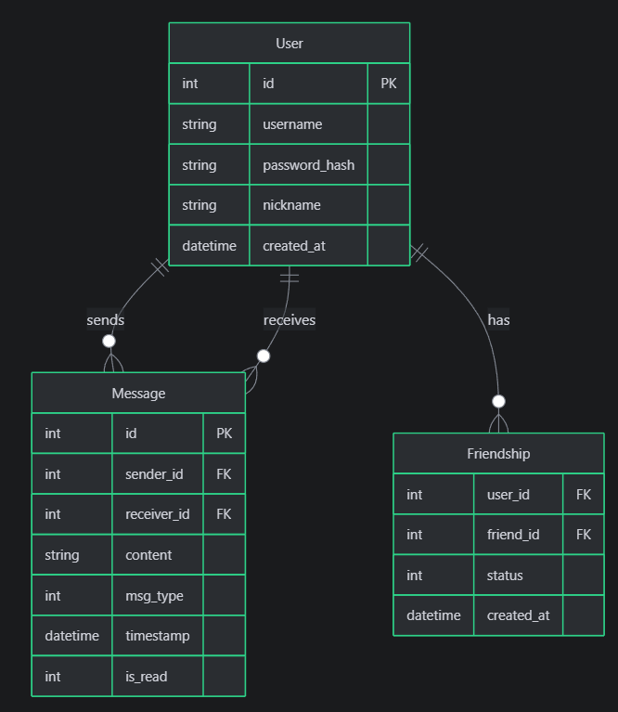
- E-R图（实体关系图）
显示表和表之间的关系
- 数据表结构说明要求：至少2张表，提供字段规范说明。

2.3.1数据库E-R图（自绘）

2.3.2表结构定义
表名 | 字段 | 数据类型 | 说明
t_users | id | INTEGER | 用户唯一标识ID(主键)
t_users | username | TEXT | 登录账号(唯一)
t_users | password_hash | TEXT | SHA-256加密后的密码
t_users | nickname | TEXT | 用户昵称
t_users | created_at | DATETIME | 注册时间
t_users | id | INTEGER | 用户唯一标识ID(主键)

表名 | 字段 | 数据类型 | 说明
t_messages | id | INTEGER | 消息流水号(主键)
t_messages | sender_id | INTEGER | 发送者用户ID
t_messages | receiver_id | INTEGER | 接收者用户ID
t_messages | content | TEXT | 消息内容
t_messages | msg_type | INTEGER | 类型(1:文本，2:图片)
t_messages | is_read | INTEGER | 状态(0:未读，1:已读)
t_messages | timestamp | DATETIME | 发送时间

表名 | 字段 | 数据类型 | 说明
t_friendships | user_id | INTEGER | 申请者用户ID
t_friendships | friend_id | INTEGER | 目标好友用户ID
t_friendships | status | INTEGER | 关系(0:申请中，1:已通过)
t_friendships | created_at | DATETIME | 建立时间

2.4Model/View设计说明
说明以下内容：
- 使用了哪些Model（QSqlTableModel？自定义Model？）
- 为什么用Model/View而不是直接往控件塞数据？
- 使用ProxyModel如何过滤数据？
- View（如QTableView）如何绑定Model？
要求：至少1张示意图+文字说明。

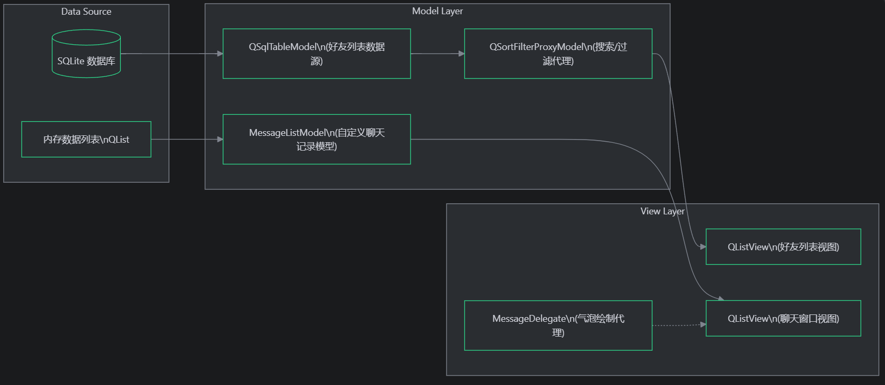
核心设计说明
使用了哪些Model？
好友列表：使用QSqlTableModel。直接与SQLite中的t_friendships和t_users表关联，利用其内置的SQL查询能力快速加载和展示好友信息。
聊天记录：使用自定义Model（继承自QAbstractListModel）。因为聊天气泡需要根据消息类型（文本/图片/自己发送/对方发送）进行复杂的布局计算，且数据来源于本地缓存与网络实时推送的混合，自定义Model能提供更灵活的数据结构（如QList<MessageObject>）和更高效的刷新机制。

为什么用Model/View而不是直接往控件塞数据？
性能优化：对于包含成百上千条记录的聊天窗口，若直接使用QListWidget，每次插入都需要创建新的Widget对象，消耗巨大。Model/View采用“按需渲染”机制，仅渲染当前可视区域的Item，极大地降低了内存占用和渲染延迟。
逻辑解耦：数据逻辑（如消息排序、状态更新）封装在Model中，界面逻辑（如气泡颜色、头像位置）封装在Delegate中。当网络收到新消息时，只需更新Model中的数据源并发射信号，所有关联的View会自动刷新，无需手动操作UI控件。
使用ProxyModel如何过滤数据？

本系统在好友列表中使用了QSortFilterProxyModel。
实现方式：将源Model（QSqlTableModel）设置为ProxyModel的源(setSourceModel)，然后重写filterAcceptsRow()函数或直接设置setFilterRegularExpression()。
场景：当用户在搜索框输入好友昵称时，输入内容会实时更新ProxyModel的过滤规则，View随即只显示匹配的好友，而底层的源数据保持不变，无需重新查询数据库。
View如何绑定Model？

代码实现非常简洁，主要通过setModel()接口完成绑定：
// 1. 创建源模型
auto *sourceModel = new QSqlTableModel(this, db);
sourceModel->setTable("t_users");
sourceModel->select();

// 2. 创建代理模型并绑定源
auto *proxyModel = new QSortFilterProxyModel(this);
proxyModel->setSourceModel(sourceModel);

// 3. 视图绑定代理模型
ui->friendListView->setModel(proxyModel);

// 4. (可选) 设置自定义委托以绘制复杂界面
ui->friendListView->setItemDelegate(new ContactDelegate(this));

2.5网络模块设计
说明：
- 使用何种网络协议（TCP/UDP/HTTP）
- 请求流程说明（可用流程图）
- 数据接收后如何更新UI
- 异常与超时处理策略
- 如何避免阻塞UI（例如：异步请求、线程处理）
要求：至少画一个流程图。

核心技术说明
使用何种网络协议？

协议：采用TCP协议。
理由：即时通讯对消息的准确性和顺序性要求极高，TCP提供的可靠传输（无丢失、无乱序）是最佳选择。同时，为了维持在线状态和实时推送消息，系统建立了一条全双工的长连接通道，而非HTTP的短轮询。
请求流程说明

1.封装：业务层将请求参数封装为JSON对象（如{"type":"LOGIN","user":"admin"}）。
2.编码：网络层在JSON数据前添加4字节的大端序整数，表示数据包长度（解决TCP粘包问题）。
3.发送：调用QTcpSocket::write()将数据写入内核缓冲区，该操作立即返回，不会阻塞。
4.解析：收到数据时触发readyRead信号，网络层循环读取流数据，直至拼凑出完整的JSON包。
数据接收后如何更新UI？

机制：完全通过信号与槽(Signals&Slots)。
步骤：网络层解析出JSON后发射dataReady信号->逻辑层捕获信号，更新内存模型（Model）或本地数据库->逻辑层发射modelChanged或loginSuccess信号->UI层连接该信号并自动刷新视图（如QListWidget::addItem）。
异常与超时处理策略

心跳保活：客户端每5秒发送一次心跳包，服务端回复ACK。若连续30秒未收到回复，判定为连接断开，触发断线重连逻辑。
超时控制：对于关键请求（如登录），在发送时启动一个单次定时器（QTimer::singleShot）。若5秒内未收到响应，定时器触发超时处理槽函数，提示用户“网络请求超时”。
断线重连：监听QTcpSocket::disconnected信号，一旦断开，自动启动重连定时器，指数退避地尝试重新连接服务端。
如何避免阻塞UI？

异步IO：QTcpSocket的所有操作（connect,write）均是非阻塞的，数据到达时通过事件循环触发信号，因此网络IO本身不会卡顿主线程。
耗时任务移交：对于本地数据库的批量读写或大文件处理，不直接在主线程执行，而是：
1.使用QtConcurrent::run()将任务抛入全局线程池。
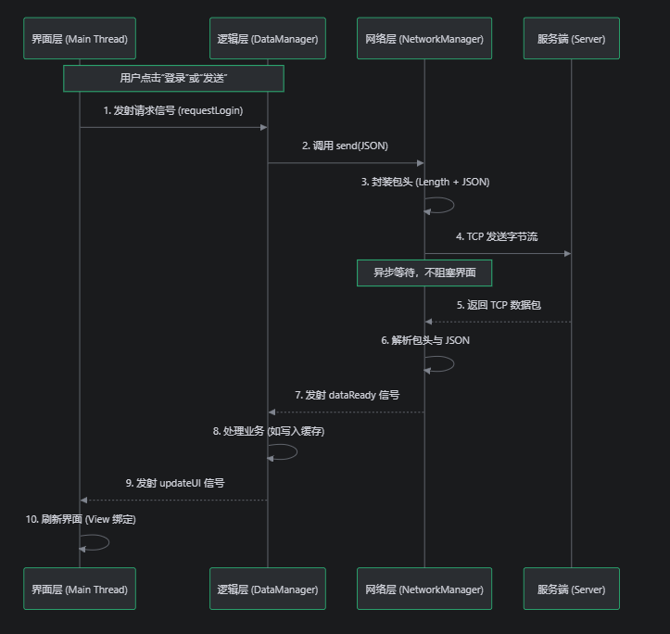
2.或者创建一个继承自QObject的Worker类，通过moveToThread将其移入专用的后台QThread运行，处理完毕后通过信号将结果传回主线程更新UI。

2.6多线程设计
说明：
- 为什么需要多线程？（避免UI阻塞）
- 使用QThread/QtConcurrent的理由
- ThreadWorker类设计说明
- 线程与UI通信流程图（信号槽）
要求：必须解释线程与主线程的关系。
1.为什么需要多线程？
避免UI阻塞：Qt的GUI运行在主线程（MainThread）中，该线程负责刷新界面和响应鼠标键盘事件。如果在主线程中执行耗时操作（如解析大型JSON、大量数据库写入、复杂加密计算），界面就会“假死”无法响应。
服务端高并发：对于服务端，主线程必须时刻准备接受新的连接请求（incomingConnection）。如果主线程去处理具体的业务逻辑，就无法及时响应其他客户端的连接，严重影响吞吐量。2.使用QThread/QtConcurrent的理由
QThread(Worker模式)：
理由：Qt官方推荐的标准多线程方式。通过moveToThread将一个QObject派生类（Worker）移动到子线程，利用Qt的事件循环（EventLoop）机制，使得子线程可以像主线程一样通过信号槽异步处理事件。
适用场景：服务端的客户端连接管理(ClientWorker)、客户端的长连接维护。
QtConcurrent：
理由：高级并发API，无需手动管理线程生命周期。它能自动利用线程池将任务分发到多个CPU核心。
适用场景：一次性的、无状态的耗时计算，如加载历史聊天记录、图片压缩处理。3.ThreadWorker类设计说明
本系统在服务端采用了经典的Worker-Object模式，而非继承QThread的run方法。

类名：ClientWorker
继承：publicQObject
核心设计：
1.独立性：每个ClientWorker实例负责维护一个客户端的QTcpSocket。
2.线程绑定：在ImServer监听到新连接后，实例化ClientWorker和QThread，调用worker->moveToThread(thread)，然后启动线程。
3.信号驱动：Worker内部定义了handleJsonReceived()等槽函数，通过信号与主线程或其他Worker通信，无需使用复杂的互斥锁。
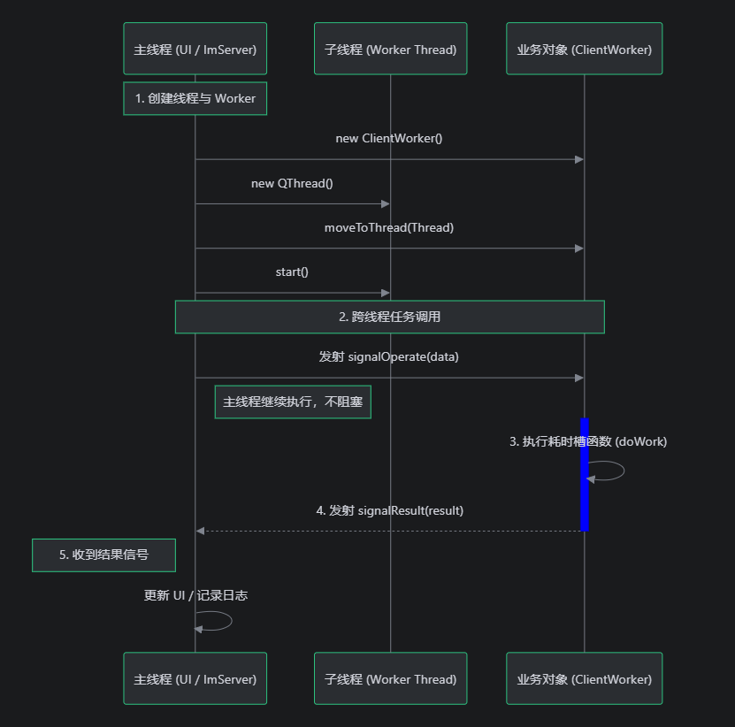

2.7UI布局设计
内容包括：
- 主界面布局结构（插入UI截图或线框图）
- 使用了哪些布局管理器（Grid/Vertical/Horizontal）
- UI样式如何与功能对应（如按钮触发后台任务）
要求：本节不只是贴图片，要解释UI设计逻辑。

三、系统实施及结果

3.1系统界面
系统运行界面及说明，需展示：
- 主界面
- 功能界面（如登录界面、管理界面、详情界面）
- 有功能内容而非空白界面
要求：每张图必须附带文字说明（不少于2句话）。

3.2系统测试结果
系统测试案例及步骤，文字描述加截图，包括：
- 测试用例（输入/操作/期望输出/实际输出）
- 功能截图
- 异常处理测试（例如网络断开、数据库无数据）
要求：至少3个测试案例。

3.3代码版本管理提交日志
必需提供：
- Git提交记录截图
- 提交次数≥20次（可与你之前要求一致或升级）
- 提交信息必须具备意义（如add/fix/refactor）
要求：提供截图+说明哪些commit最关键。

3.4AI工具使用记录

3.4.1使用的AI工具清单
AI工具名称 | 版本/平台 | 使用目的（例如：查错、设计建议、代码片段等）
ChatGPT
DeepSeek
Copilot
Claude
其他：

3.4.2核心提示词（Prompt）记录（至少3条）
每条包括：
- Prompt内容
- AI输出的摘要
- 自己如何修改、如何理解

序号 | Prompt（输入的提示词） | AI输出摘要（学生整理） | 修改内容与理解（必须自行描述）
1 | （示例：Howtoimplementnon-blockingTCPclientinQt?）学生输入的完整或简化prompt | 概述AI提供的关键思路、代码框架或建议，不需要全文复制 | 说明AI输出的问题、如何修改成可用代码、改动的原因及个人理解
2
3
4
5

3.4.3AI代码问题分析（至少2例）
要回答：
- 出现什么问题？
- 为什么不正确？
- 如何修复？
问题1：

问题2：

四、课程设计总结
简要描述设计过程中遇到的问题，解决的方式，包括：
- 本项目最大难点是什么？你如何解决？
- Qt中Model/View、线程、网络之间的理解
- 项目架构设计的体会
- 下次如果重做，你会如何优化？
要求：不少于200字。

